**名词解释：（每题10分，按知识点给分）**

**生物氧化：**糖、脂、蛋白质等有机物在活细胞内氧化分解，产生CO2和H2O，并释放出能量的过程称为生物氧化（Biological oxidation）。又称细胞氧化或细胞呼吸。

**底物水平磷酸化**：在底物氧化的基础上释放出的能量推动ADP磷酸化合成ATP的反应

**磷酸戊糖途径**：葡萄糖-6-磷酸可以转变成CO2和5-磷酸核酮糖 ，这个转变途径叫做磷酸戊糖途径

**柠檬酸循环**：是乙酰基二碳单位进一步氧化降解产生CO2和还原型辅酶的代谢途径。由于该反应顺序是由乙酰CoA与草酰乙酸缩合成柠檬酸开始的，且草酰乙酸经多步反应之后重新生成，构成了一个循环反应途径。

**铁-硫蛋白**: 是一类结合铁和硫，以铁-硫中心作为电子载体进行电子传递的蛋白质，是线粒体呼吸链的重要组成部分，通常以2Fe-2S和4Fe-4S形式存在。

**简答题 （每题25分，按知识点给分）**

**苹果酸-天冬氨酸穿梭系统：**

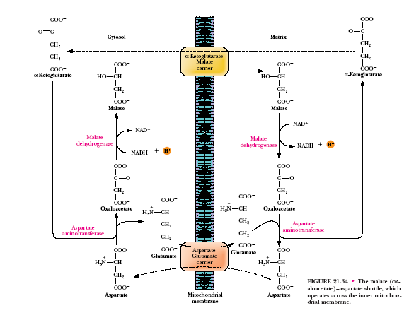

**分析计算一分子葡萄糖完全氧化分解产生的ATP数量：**

